**Teljesítménymérő lap**

**Általános iskola 3./II. félév**

**______/______**

|  |  |  |
| --- | --- | --- |
| **Tantárgy/formája:** | **Olvasás-írás** | **Szóbeli/Gyakorlati** |
| **Vizsga időpontja/helye:** |  |  |
| **Név/osztály:** |  | 3. |
| **A tantárgyat tanító pedagógus neve:** |  | |
| **A vizsga eredménye:** | **24**/ pont | % |
| **Érdemjegy/aláírás:** | (…..) |  |
| **Felhasznált irodalom:** | Olvasás-írás 3-4 I. kötet NT-98678/I  Fazekasné Fenyvesi Margit, Pál Horváth Rita (2019): Olvasás-írás: 3-4. I. kötet. Oktatási Hivatal, Bp.  Letöltés: 2024.02.20.  Olvasás-írás 3-4 II. kötet NT-98678/I  Fazekasné Fenyvesi Margit, Pál Horváth Rita (2019): Olvasás-írás: 3-4. II. kötet. Oktatási Hivatal, Bp.  Letöltés: 2024.02.20.  <https://xn--gyngyrs-mwa0ixd.hu/> | |

1. **Íráselemek tanítása**

6/……

**I./1. Ritmikus sor kirakása balról jobbra, három elemből. Folytasd a sort! (**1. sz. melléklet képeit kivágva adjuk oda a tanulóknak)

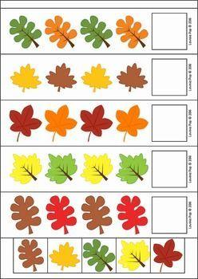1.

6/……

**I/1. Írd le az alábbi íráselemeket! (álló egyenes, fekvő egyenes, csészevonal, kapuvonal, körvonal, horogvonal.)**

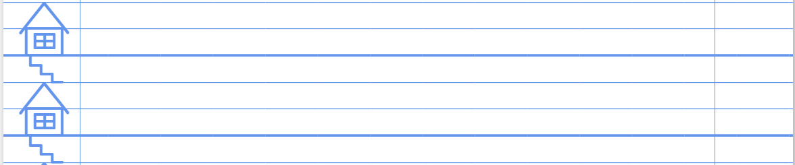

1. **Betűtanítás.**

**II./1. Ismerd fel a magánhangzókat ajakállásról!**

5/……

**Kösd össze a megfelelő betűvel!**

a, i, í, o, ó

 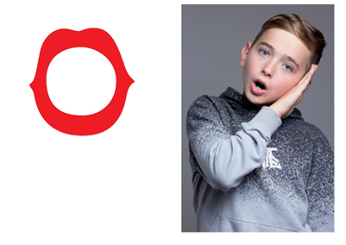 

2. 3. 4.

1. **Olvasás**

4/……

**III./1. Olvasd össze a betűket**!

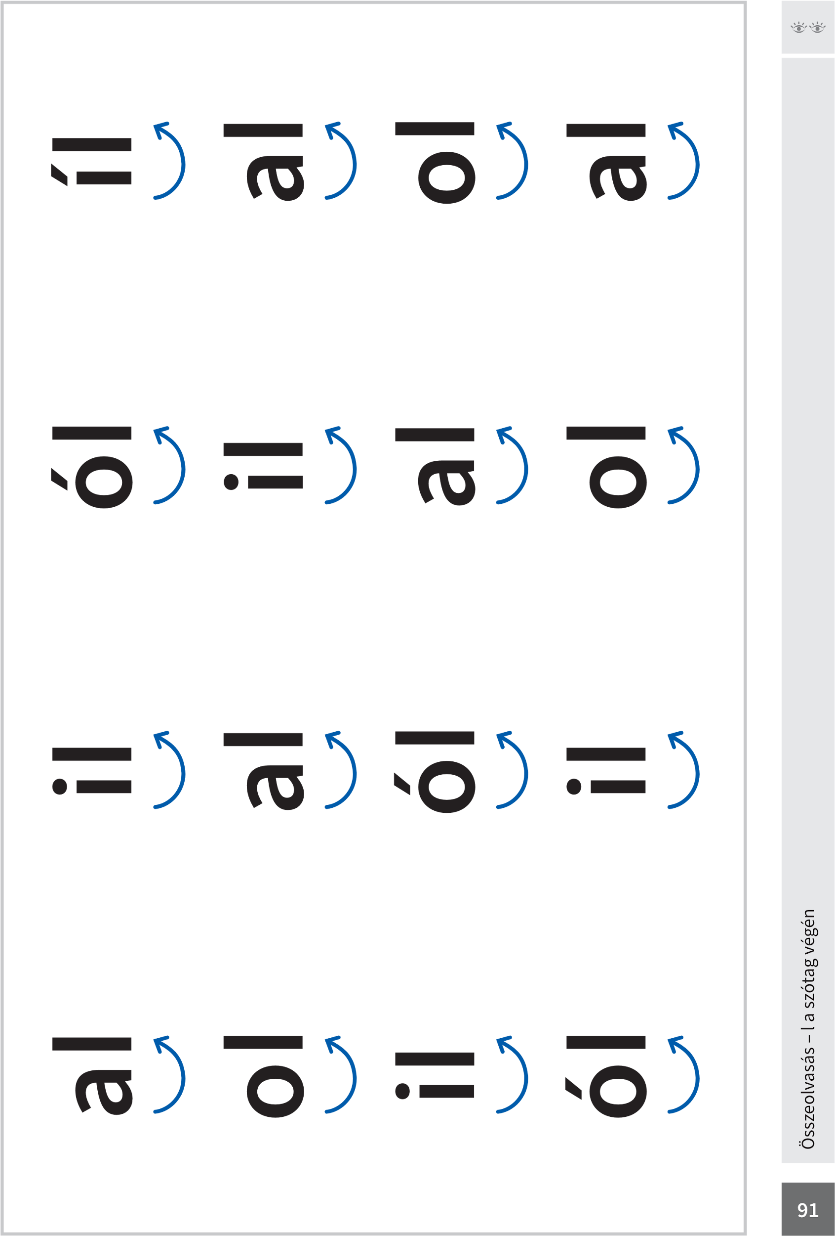 5.

**III./2. Pótold a hiányzó betűket!**

3/……

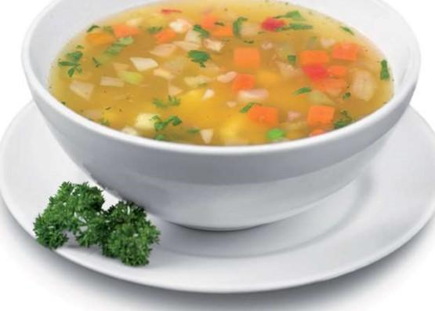 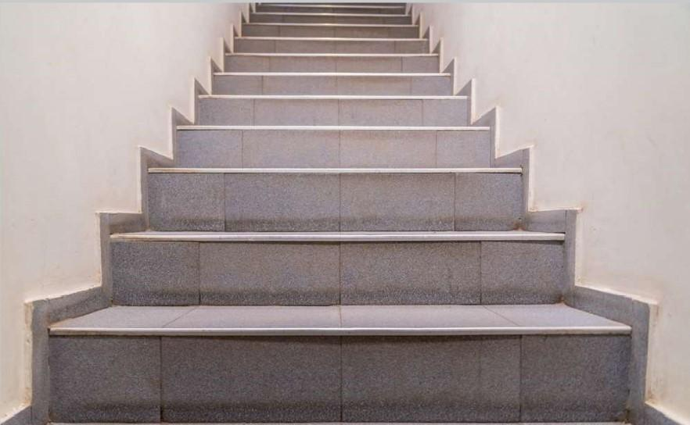 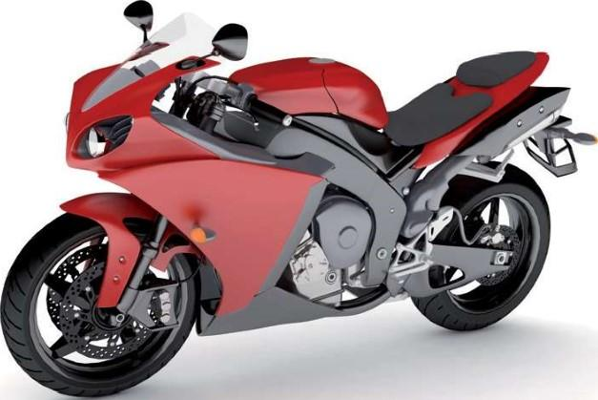

eves épcső otor 6.

**ÉRTÉKELÉS:**

**Elérhető pontok összesen: 24 pont**

**Elért pontszám:**

**Ponthatárok:**

**0-5= 1 (elégtelen)**

**6-10= 2 (elégséges)**

**11-15= 3 (közepes)**

**16-20= 4 (jó)**

**21-24= 5 (jeles)**

|  |  |  |
| --- | --- | --- |
| **Megoldókulcs** | **Olvasás-írás 3. I. félév** | **Szóbeli/gyakorlati** |

**A tanuló válaszait jegyzeteljük. A helyes válaszadásokat, rámutatásokat a feladatnál, a képek alatt, mellett pipáljuk, a rámutatás sikertelenségét X-el jelöljük. A feladatvégzés közben tapasztalt fontos megjegyzéseinket jegyzeteljük! Ha motorikusan is akadályozva van a tanuló, mutatjuk a feladatokat és kérdésekkel támogatjuk a válaszadás lehetőségét. Ha verbálisan sem kommunikál, akkor a tanuló ismert jelzéséből azonosítjuk a válaszokat.**

**I. Íráselemek tanítása**

6/……

**I./1. Ritmikus sor kirakása balról jobbra három elemből.** A mintákat szétvágva tesszük a gyermekek elé. Helyes sormintáért elemenként 1 pont jár.



**I./2. Íráselemek leírása:** álló egyenes, fekvő egyenes, csészevonal, kapuvonal, körvonal, horogvonal leírása. A helyes íráselemért 1 pont jár. Egyéni elbírálás alapján 0,5 pont is adható.

**II. Betűtanítás.**

**II./1. Ismerd fel a magánhangzókat ajakállásról!**

6/……

Kösd össze a megfelelő betűvel! Helyes szájállás és betű összekötése estén 1-1 pont jár.

a, i, í, o, ó.



1. **Olvasás**

4/……

**III./1.Betűk összeolvasása.** A szótag helyes olvasása esetén 1 pont jár. Helyes betű olvasása esetén 0,5 pont is adható.

al, il, ól, íl.

**III./2. Hiányzó betűk pótlása.**

3/……

l, l, m.

Melléklet: 1.





Képek, ábrák jegyzéke

**1. kép:** <https://i.ytimg.com/vi/kbVo0rBjVnI/maxresdefault.jpg>

Letöltés ideje: 2023. 13.04.

1. **kép:** Olvasás-írás 3-4 II. kötet NT-98678/II

Fazekasné Fenyvesi Margit, Pál Horváth Rita (2019): Olvasás-írás: 3-4. II. kötet. Oktatási Hivatal, Bp.

Letöltés ideje: 2024. 02. 20. 68. oldal

1. **kép:** Olvasás-írás 3-4 II. kötet NT-98678/II

Fazekasné Fenyvesi Margit, Pál Horváth Rita (2019): Olvasás-írás: 3-4. II. kötet. Oktatási Hivatal, Bp.

Letöltés ideje: 2024. 02. 20. 68. oldal

1. **kép:** Olvasás-írás 3-4 I. kötet: FI-SNK-OLV34GY/I

Fazekasné Fenyvesi Margit, Pál Horváth Rita (2012) Olvasás-írás 3-4 I. kötet Oktatási Hivatal, Bp.

Letöltés: 2024.02.20. 51. oldal

1. **kép:** Olvasás-írás 3-4 II. kötet NT-98678/II

Fazekasné Fenyvesi Margit, Pál Horváth Rita (2019): Olvasás-írás: 3-4. II. kötet. Oktatási Hivatal, Bp.

Letöltés ideje: 2024. 02. 20. 91. oldal

1. **kép**

Olvasás-írás 3-4 II. kötet NT-98678/II

Fazekasné Fenyvesi Margit, Pál Horváth Rita (2019): Olvasás-írás: 3-4. II. kötet. Oktatási Hivatal, Bp.

Letöltés ideje: 2024. 02. 20. 99. oldal